UNIVERSIDAD NACIONAL DEL ESTE

FACULTAD POLITÉCNICA – INGENIERÍA ELÉCTRICA

1ª PRUEBA FINAL DE CÁLCULO 1

ALUMNO: ………………………………………………………………….. FECHA: 23/06/04

- Resolver y expresar de la forma más simple:

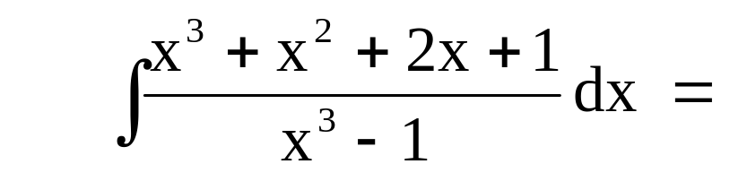
(20 Puntos)

- Una agencia de viajes ofrece el siguiente plan para un tour sobre las siguientes bases: Para un grupo de 50 personas (grupo mínimo) el costo es de 200 US$ por persona. Por cada persona adicional y hasta llegar a 80 personas (grupo máximo), la tarifa de todas las personas se reduce en 2 US$. Si el costo fijo de la agencia es de 6000 US$ y de 32 US$ por cada viajero, determina el tamaño del grupo que maximiza la utilidad y cual es esta. ( 20 Puntos)

- Resolver y expresar de la forma más simple:


(20 Puntos)

- Resolver y expresar de la forma más simple:

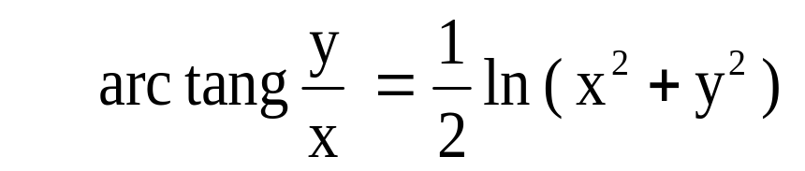
(20 Puntos)

- Determinar el área comprendida entre la curva y = 6 + 4x – x² y la cuerda que determinan los puntos (-2,-6) y (4,6) ( 20 Puntos)

